МИНИСТЕРСТВО НАУКИ И ВЫСШЕГО ОБРАЗОВАНИЯ
РОССИЙСКОЙ ФЕДЕРАЦИИ

ФЕДЕРАЛЬНОЕ ГОСУДАРСТВЕННОЕ АВТОНОМНОЕ ОБРАЗОВАТЕЛЬНОЕ УЧРЕЖДЕНИЕ ВЫСШЕГО ОБРАЗОВАНИЯ

НОВОСИБИРСКИЙ НАЦИОНАЛЬНЫЙ ИССЛЕДОВАТЕЛЬСКИЙ ГОСУДАРСТВЕННЫЙ УНИВЕРСИТЕТ

Факультет информационных технологий
Кафедра параллельных вычислений

ОТЧЕТ

О ВЫПОЛНЕНИИ ПРАКТИЧЕСКОЙ РАБОТЫ

«Параллельная реализация решения системы линейных алгебраических уравнений с помощью OpenMP»

студентки 2 курса, группы 23210
Луньковой Екатерины Евгеньевны
Направление 09.03.01 – «Информатика и вычислительная техника»

Преподаватель:
Артюхов.А.А

Новосибирск 2025
СОДЕРЖАНИЕ
ЦЕЛИ 3
ЗАДАНИЕ 3
ОПИСАНИЕ РАБОТЫ 5
ЗАКЛЮЧЕНИЕ 6
Приложение 1. Исходный код программы на “С++” 8
Приложение 2. Результат пластинок и замеров. 10
Приложение 3. Результат schedule. 17

ЦЕЛИ
Исследовать и сравнить эффективность двух вариантов распараллеливания итерационного алгоритма решения системы линейных алгебраических уравнений Ax=b с использованием OpenMP, определить оптимальные параметры распараллеливания и сделать вывод о целесообразности применения каждого из вариантов.

ЗАДАНИЕ
Последовательную программу из лабораторной работы 1, реализующую итерационный алгоритм решения системы линейных алгебраических уравнений вида Ax=b, распараллелить с помощью OpenMP. Реализовать два варианта программы:
• Вариант 1: для каждого распараллеливаемого цикла создается отдельная параллельная секция #pragma omp parallel for,
• Вариант 2: создается одна параллельная секция #pragma omp parallel, охватывающая весь итерационный алгоритм. Уделить внимание тому, чтобы при запуске программы на различном числе OpenMP-потоков решалась одна и та же задача (исходные данные заполнялись одинаковым образом).
2. Замерить время работы двух вариантов программы при использовании различного числа процессорных ядер: от 1 до числа доступных в узле. Построить графики зависимости времени работы программы, ускорения и эффективности распараллеливания от числа используемых ядер. Исходные данные и параметры задачи подобрать таким образом, чтобы решение задачи на одном ядре занимало не менее 30 секунд.
3. Провести исследование на определение оптимальных параметров #pragma omp for schedule(...) при некотором фиксированном размере задачи и количестве потоков.
4. На основании полученных результатов сделать вывод о целесообразности использования первого или второго варианта программы.

ОПИСАНИЕ РАБОТЫ
- Была написана программа на языке Си++, реализующая вычисления итерационный алгоритм решения системы линейных алгебраических уравнений вида Ax=b методом сопряженных градиентов.
- Шаги решения методом:
  - Начинаем с какого-то начального приближения x0​ (например, нулевого вектора). Вычисляем начальную невязку (ошибку): r0=b−Ax0
  - Направление поиска: Первое направление z0​ совпадает с невязкой: z0=r0
  - Итерации:
Шаг 1: Вычисляем коэффициент αn​, который говорит, насколько сильно нужно двигаться в текущем направлении zn​:
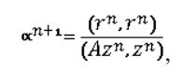
Шаг 2: Обновляем решение: xn+1​=xn​+αn​​
Шаг 3: Обновляем невязку: rn+1=rn−αnAzn
Шаг 4: Вычисляем новый коэффициент βn​, который помогает найти следующее направление:
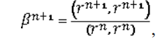
Шаг 5: Обновляем направление: zn+1=rn+1+βnzn ​
  - Критерий остановки:
Метод останавливается, когда невязка становится достаточно маленькой: ∥rn∥<ϵ∥rn​∥<ϵ , где ϵ — маленькое число, например, 10^-5.
Формат исходных данных «Распределении тепла в пластинке»
Есть прямоугольная металлическая пластинка, которую в некоторых точках нагревают, а в некоторых – охлаждают. Необходимо вычислить стационарное распределение температуры на пластинке. Для этого представим пластинку в виде прямоугольной сетки размера Ny×Nx . Будем искать температуру в узлах этой сетки.
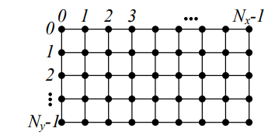
Определить распределение температуры на сетке можно путем решения системы линейных алгебраических уравнений со следующей матрицей размера N×N, где N = Ny*Nx
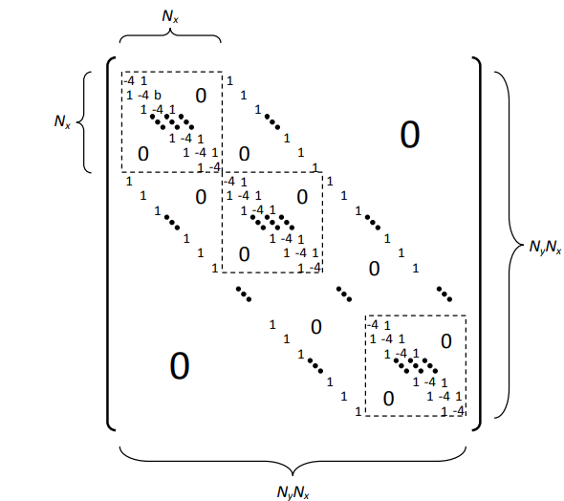

Значения вектора правой части системы уравнений задают источники и стоки тепла в узлах сетки: значения меньше нуля задают источники тепла, значения больше нуля – стоки, нулевые значения – отсутствие источников и стоков. Узел (i,j) прямоугольной сетки, где i = 0,1,…,Ny-1 – координата узла по оси Y, аj = 0,1,…,Nx-1 – координата узла по оси X, соответствует элементу вектора правой части (или вектора решения) с номером k = (i*Nx)+j. Вектор правой части b можно целиком заполнить нулями кроме нескольких ненулевых значений в диапазоне [-50, 50] в произвольных местах вектора. Начальные значения элементов вектора x можно взять равными 0.
Результат в приложении.
2. Было реализовано два варианта.
#pragma omp parallel - создает параллельную область, в которой запускается группа потоков. Все потоки выполняют один и тот же код внутри этой области.
#pragma omp parallel for - Указывает, что следующий за директивой цикл должен быть распределен между потоками. Итерации цикла делятся между потоками в соответствии с выбранной стратегией распределения (например, статическое, динамическое или guided распределение).

- 1 вариант: для каждого цикла, который можно распараллелить, используется отдельная директива #pragma omp parallel for. Это означает, что каждый раз, когда встречается такая директива, создается новая параллельная область, и итерации цикла распределяются между потоками.
Директива #pragma omp parallel for reduction(+:result) используется в OpenMP для распараллеливания цикла с одновременным выполнением операции редукции (например, суммирования) над переменной result. Каждый поток будет иметь свою локальную копию переменной result, а после завершения цикла все локальные копии будут объединены с помощью операции +.

- 2 вариант: В этом коде используется одна параллельная область, охватывающая весь итерационный процесс в методе сопряженных градиентов. Это достигается с помощью директивы #pragma omp parallel.
Внутри параллельной области используются директивы #pragma omp for
В некоторых местах используется директива #pragma omp single для выполнения кода только одним потоком. Например, для вычисления alpha.
Уделено внимание тому, чтобы при запуске программы на различном числе OpenMP-потоков решалась одна и та же задача (исходные данные заполнялись одинаковым образом). (Результат в приложении)

2. Было замерено время работы двух вариантов программы при использовании различного числа процессорных ядер: от 1 до числа доступных в узле.
Построены графики зависимости времени работы программы, ускорения и эффективности распараллеливания от числа используемых ядер. Исходные данные и параметры задачи подобраны таким образом, чтобы решение задачи на одном ядре занимало не менее 30 секунд.
3. Проведено исследование на определение оптимальных параметров #pragma omp for schedule(...) при некотором фиксированном размере задачи и количестве потоков.

Директива schedule используется в OpenMP для управления тем, как итерации цикла распределяются между потоками. Она позволяет задать стратегию распределения итераций, что может существенно повлиять на производительность программы, особенно в случаях, когда итерации цикла требуют разного времени для выполнения.

Static: | Dynamic: | Guided: | Auto: | Runtime:
Итерации цикла делятся на блоки фиксированного размера (chunk_size), и эти блоки распределяются между потоками до начала выполнения цикла. | Итерации цикла делятся на блоки фиксированного размера (chunk_size), и эти блоки динамически распределяются между потоками во время выполнения цикла. Когда поток завершает выполнение своего блока, он запрашивает следующий доступный блок. | Итерации цикла делятся на блоки, размер которых уменьшается по мере выполнения цикла. Первые блоки имеют больший размер, а последние — меньший. | Стратегия распределения итераций определяется компилятором или runtime-системой OpenMP. Это позволяет системе выбрать оптимальную стратегию на основе характеристик цикла и доступных ресурсов. | Стратегия распределения итераций задается во время выполнения программы с помощью  переменной  окружения  OMP_SCHEDULE.
Если chunk_size не указан, итерации делятся на примерно равные блоки, и каждый поток получает один блок | Если chunk_size не указан, по умолчанию используется блок размером 1 | Если chunk_size не указан, используется размер блока, который уменьшается экспоненциально.

4. На основании полученных результатов сделан вывод о целесообразности использования первого или второго варианта программы.

Вывод на основе полученных результатов:

 | Стратегия static | Стратегия dynamic | Стратегия guided
Преимущества | Минимальные накладные расходы на распределение итераций, так как блоки распределяются между потоками до начала выполнения цикла.  Хорошо подходит для задач, где время выполнения итераций примерно одинаково. | Динамическое распределение итераций позволяет сбалансировать нагрузку между потоками, особенно в случаях, когда время выполнения итераций сильно различается.  Хорошо подходит для задач с неравномерной вычислительной нагрузкой. | Автоматическое уменьшение размера блоков по мере выполнения цикла позволяет сбалансировать нагрузку между потоками.  Хорошо подходит для задач, где время выполнения итераций уменьшается к концу цикла.
Недостатки | При увеличении chunk_size время выполнения увеличивается, так как большие блоки могут привести к дисбалансу нагрузки между потоками.  Неэффективен для задач, где время выполнения итераций сильно различается. | Большие накладные расходы на распределение итераций, так как блоки распределяются во время выполнения цикла.  При увеличении chunk_size время выполнения увеличивается, так как уменьшается гибкость распределения. | Накладные расходы на распределение итераций выше, чем у static, но ниже, чем у dynamic.  При увеличении chunk_size время выполнения увеличивается.
Результаты | Наилучшее время выполнения достигается при небольших chunk_size  (1, 10, 50).  При chunk_size = 10 время выполнения составляет около 4.3 секунд. | Наилучшее время выполнения достигается при небольших chunk_size  (1, 10, 50).  При chunk_size = 10 время выполнения составляет около 3.97 секунд. | Наилучшее время выполнения достигается при небольших chunk_size  (10, 50).  При chunk_size = 10 время выполнения составляет около 3.88 секунд.

Оптимальные параметры:
Наилучшие результаты по времени выполнения достигаются при использовании стратегии guided с chunk_size = 10 (3.88 секунд).
Стратегия dynamic также показывает хорошие результаты, особенно для небольших chunk_size (1, 10, 50), но немного уступает guided.
Стратегия static эффективна только для небольших chunk_size, но в целом уступает dynamic и guided.

Наилучшая стратегия планирования для данной задачи — guided с chunk_size = 10, так как она обеспечивает баланс между гибкостью распределения итераций и минимальными накладными расходами, что позволяет достичь наименьшего времени выполнения. Стратегия dynamic также показывает хорошие результаты, но немного уступает guided. Стратегия static эффективна только для задач с равномерной вычислительной нагрузкой.

ЗАКЛЮЧЕНИЕ

В ходе выполнения лабораторной работы была исследована параллельная реализация решения системы линейных алгебраических уравнений (СЛАУ) методом сопряженных градиентов с использованием технологии OpenMP. Были реализованы два варианта программы: первый с использованием отдельных параллельных секций для каждого цикла, а второй — с одной общей параллельной секцией, охватывающей весь итерационный процесс.
Оба варианта программы показали схожую производительность при использовании различного числа потоков. Время выполнения уменьшалось с увеличением числа потоков, что подтверждает эффективность распараллеливания.
Исследование различных стратегий планирования static, dynamic, guided) показало, что наилучшие результаты достигаются при использовании стратегии guided с параметром chunk_size = 10. Это связано с балансом между гибкостью распределения итераций и минимальными накладными расходами.
Первый вариант программы (с отдельными параллельными секциями) показал себя немного более эффективным при большом числе потоков, что может быть связано с меньшими накладными расходами на создание и синхронизацию потоков. Однако второй вариант (с одной параллельной секцией) также демонстрирует хорошие результаты и может быть предпочтительным для задач с более сложной структурой, где требуется более гибкое управление потоками.
Таким образом, применение OpenMP для распараллеливания итерационных алгоритмов является эффективным подходом для решения задач линейной алгебры, что подтверждается результатами проведенных экспериментов.

Приложение 1. Исходный код программы на “С++”

1 вариант:
#include <iostream>
#include <vector>
#include <cmath>
#include <fstream>
#include <random>
#include <omp.h>

const double EPSILON = 1e-5;

std::vector<double> matrixVectorMultiply(const std::vector<double>& A, const std::vector<double>& x, int N) {
std::vector<double> result(N, 0.0);

#pragma omp parallel for
for (int i = 0; i < N; ++i) {
double sum = 0.0;
for (int j = 0; j < N; ++j) {
sum += A[i * N + j] * x[j];
}
result[i] = sum;
}

return result;
}
double dotProduct(const std::vector<double>& a, const std::vector<double>& b) {
double result = 0.0;

#pragma omp parallel for reduction(+:result)
for (size_t i = 0; i < a.size(); ++i) {
result += a[i] * b[i];
}

return result;
}
std::vector<double> matrixSubtraction(const std::vector<double>& A, const std::vector<double>& B, int N) {
std::vector<double> result(N * N, 0.0);

#pragma omp parallel for
for (int i = 0; i < N * N; ++i) {
result[i] = A[i] - B[i];
}

return result;
}

std::vector<double> conjugateGradient(const std::vector<double>& A, const std::vector<double>& b, int N) {
std::vector<double> x(N, 0.0);
std::vector<double> r(b);
std::vector<double> z(r);
std::vector<double> Az(N, 0.0);
double alpha, beta, rr;
rr = dotProduct(r, r);
double norm_b = sqrt(dotProduct(b, b));
if (norm_b < EPSILON) {
return x;
}
while (true) {
double norm_r = sqrt(rr);
if (norm_r / norm_b < EPSILON) break;
Az = matrixVectorMultiply(A, z, N);

alpha = rr / dotProduct(z, Az);

#pragma omp parallel for
for (int i = 0; i < N; ++i) {
x[i] += alpha * z[i];
r[i] -= alpha * Az[i];
}

double rr_new = dotProduct(r, r);
beta = rr_new / rr;

#pragma omp parallel for
for (int i = 0; i < N; ++i) {
z[i] = r[i] + beta * z[i];
}

rr = rr_new;
}

return x;
}
std::vector<double> generateHeatMatrix(int Ny, int Nx) {
int N = Ny * Nx;
std::vector<double> A(N * N, 0.0);

#pragma omp parallel for
for (int i = 0; i < Ny; ++i) {
for (int j = 0; j < Nx; ++j) {
int k = i * Nx + j;
A[k * N + k] = -4.0;

if (i > 0) A[k * N + k - Nx] = 1.0;
if (i < Ny - 1) A[k * N + k + Nx] = 1.0;
if (j > 0) A[k * N + k - 1] = 1.0;
if (j < Nx - 1) A[k * N + k + 1] = 1.0;
}
}

return A;
}
std::vector<double> generateHeatRHS(int Ny, int Nx) {
int N = Ny * Nx;
std::vector<double> b(N, 0.0);
std::mt19937 gen(72);
std::uniform_real_distribution<> dis(-50.0, 50.0);
int numSources = N;
for (int i = 0; i < numSources; ++i) {
std::uniform_int_distribution<> idxDist(0, N - 1);
int idx = idxDist(gen);
b[idx] = dis(gen);
}

return b;
}

void saveSolutionToFile(const std::vector<double>& x, int Ny, int Nx, const std::string& filename) {
std::ofstream outFile(filename, std::ios::binary);
for (double val : x) {
outFile.write(reinterpret_cast<const char*>(&val), sizeof(val));
}
outFile.close();
}

int main() {
int Ny = 70;
int Nx = 60;
std::vector<double> A = generateHeatMatrix(Ny, Nx);
std::cout<< "Я сгенерирвал матрицу А "<< '\n';
std::vector<double> b= generateHeatRHS(Ny, Nx);
std::cout<< "Я сгенерирвал матрицу B "<< '\n';
double start_time = omp_get_wtime();
std::vector<double> x = conjugateGradient(A, b, Ny * Nx);
double end_time = omp_get_wtime();
std::cout<< "Я посчитал! "<< '\n';
saveSolutionToFile(x, Ny, Nx, "result.dat");
std::cout << "Time: " << end_time - start_time << " seconds" << std::endl;
std::cout << "gnuplot -e \"plot 'result.dat' binary array=(" << Ny << "," << Nx << ") format='%lf' with image; pause -1\"\n";

return 0;
}

2 вариант:
#include <iostream>
#include <vector>
#include <cmath>
#include <fstream>
#include <random>
#include <omp.h>

const double EPSILON = 1e-5;

std::vector<double> matrixVectorMultiply(const std::vector<double>& A, const std::vector<double>& x, int N) {
std::vector<double> result(N, 0.0);

#pragma omp parallel for
for (int i = 0; i < N; ++i) {
double sum = 0.0;
for (int j = 0; j < N; ++j) {
sum += A[i * N + j] * x[j];
}
result[i] = sum;
}

return result;
}

double dotProduct(const std::vector<double>& a, const std::vector<double>& b) {
double result = 0.0;
#pragma omp parallel for reduction(+:result)
for (size_t i = 0; i < a.size(); ++i) {
result += a[i] * b[i];
}
return result;
}

std::vector<double> conjugateGradient(const std::vector<double>& A, const std::vector<double>& b, int N) {
std::vector<double> x(N, 0.0);
std::vector<double> r(b);
std::vector<double> z(r);
std::vector<double> Az(N, 0.0);
double alpha, beta, rr;
rr = dotProduct(r, r);
double norm_b = sqrt(dotProduct(b, b));
if (norm_b < EPSILON) {
return x;
}
#pragma omp parallel
{
while (true) {
double norm_r = sqrt(rr);
if (norm_r / norm_b < EPSILON) break;

#pragma omp for
for (int i = 0; i < N; ++i) {
double sum = 0.0;
for (int j = 0; j < N; ++j) {
sum += A[i * N + j] * z[j];
}
Az[i] = sum;
}
#pragma omp single
{
double zAz = dotProduct(z, Az);
alpha = rr / zAz;
}
#pragma omp for
for (int i = 0; i < N; ++i) {
x[i] += alpha * z[i];
r[i] -= alpha * Az[i];
}

double rr_new = dotProduct(r, r);
beta = rr_new / rr;

#pragma omp for
for (int i = 0; i < N; ++i) {
z[i] = r[i] + beta * z[i];
}
rr = rr_new;
}
}

return x;
}
std::vector<double> generateHeatMatrix(int Ny, int Nx) {
int N = Ny * Nx;
std::vector<double> A(N * N, 0.0);

#pragma omp parallel for
for (int i = 0; i < Ny; ++i) {
for (int j = 0; j < Nx; ++j) {
int k = i * Nx + j;
A[k * N + k] = -4.0;
if (i > 0) A[k * N + k - Nx] = 1.0;
if (i < Ny - 1) A[k * N + k + Nx] = 1.0;
if (j > 0) A[k * N + k - 1] = 1.0;
if (j < Nx - 1) A[k * N + k + 1] = 1.0;
}
}

return A;
}

std::vector<double> generateHeatRHS(int Ny, int Nx) {
int N = Ny * Nx;
std::vector<double> b(N, 0.0);
std::mt19937 gen(72);
std::uniform_real_distribution<> dis(-50.0, 50.0);
int numSources = N;
for (int i = 0; i < numSources; ++i) {
std::uniform_int_distribution<> idxDist(0, N - 1);
int idx = idxDist(gen);
b[idx] = dis(gen);
}

return b;
}

void saveSolutionToFile(const std::vector<double>& x, int Ny, int Nx, const std::string& filename) {
std::ofstream outFile(filename, std::ios::binary);
for (double val : x) {
outFile.write(reinterpret_cast<const char*>(&val), sizeof(val));
}
outFile.close();
}

int main() {
int Ny = 70;
int Nx = 60;
std::vector<double> A = generateHeatMatrix(Ny, Nx);
std::cout << "Я сгенерировал матрицу A" << '\n';
std::vector<double> b = generateHeatRHS(Ny, Nx);
std::cout << "Я сгенерировал вектор b" << '\n';

double start_time = omp_get_wtime();
std::vector<double> x = conjugateGradient(A, b, Ny * Nx);
double end_time = omp_get_wtime();
std::cout << "Я посчитал!" << '\n';

saveSolutionToFile(x, Ny, Nx, "result.dat");
std::cout << "Time: " << end_time - start_time << " seconds" << std::endl;
std::cout << "gnuplot -e \"plot 'result.dat' binary array=(" << Ny << "," << Nx << ") format='%lf' with image; pause -1\"\n";
return 0;
}

Приложение 2. Результат пластинок и замеров.
1 вариант:
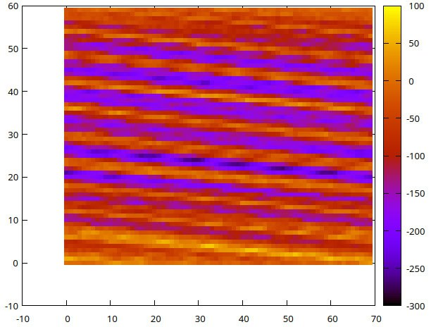
2 вариант:

 | 1 вариант:  N = 70*60 (Time,seconds) | 2 вариант  N=70*60  (Time,seconds)
1 поток | 29.6315 | 29.6381
2 потока | 15.0397 | 15.065
4 потока | 8.48583 | 8.49701
6 потоков | 5.65721 | 6.80055
8 потоков | 4.26006 | 4.26797
16 потоков | 3.04018 | 4.01247
24 потока | 2.69952 | 2.68018
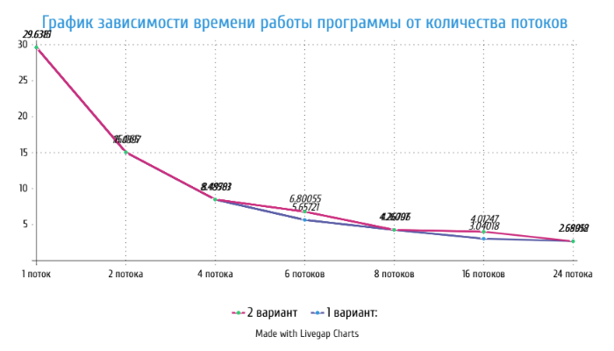

 | 1 вариант |  | 2 вариант
 | Ускорение | Эффективность | Ускорение | Эффективность
2 потока | 1.97021 | 0.985105 | 1.967348 | 0.983674
4 потока | 3.49187 | 0.8729675 | 3.488062 | 0.8720155
6 потоков | 5.23782 | 0.87297 | 4.358176 | 0.72636266
8 потоков | 6.95565 | 0.86945625 | 6.944308 | 0.8680385
16 потоков | 9.74662 | 0.60916375 | 7.386497 | 0.461656
24 потока | 10.97658 | 0.4573575 | 11.058249 | 0.4607603

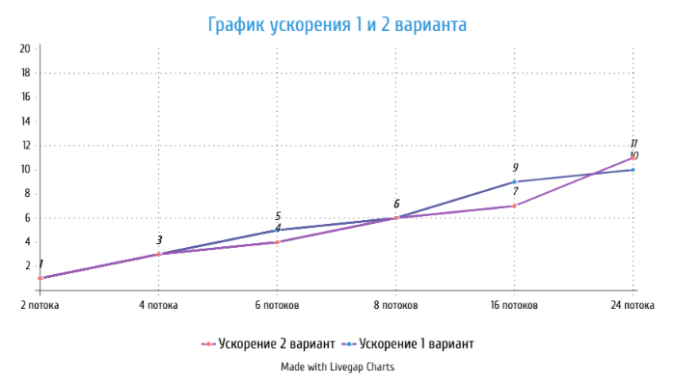
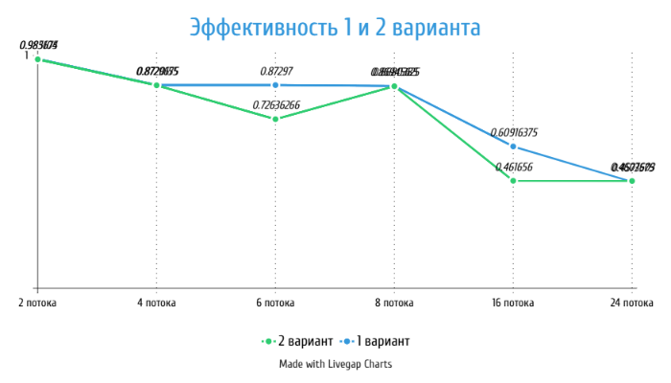

Приложение 3. Результат schedule

Потоков 8:
1 Вариант:
Chank | static | dynamic | guided
1 | 4.35506 | 4.17181 | 4.44477
10 | 4.35984 | 3.97876 | 3.94719
50 | 4.5198 | 4.10969 | 3.99108
100 | 4.69218 | 4.47323 | 4.57135
300 | 4.94892 | 4.67598 | 4.98796
800 | 6.54242 | 6.56616 | 6.56564
1000 | 8.17733 | 8.22171 | 8.27065
1500 | 10.8655 | 12.6866 | 12.6337
2000 | 14.335 | 16.6537 | 16.8213
2500 | 17.8732 | 20.7655 | 21.4474
3000 | 21.7257 | 25.0963 | 25.0669

2 вариант:
Chank | static | dynamic | guided
1 | 4.30372 | 4.35795 | 4.04645
10 | 4.29573 | 3.90797 | 3.88885
50 | 4.09824 | 4.04184 | 3.94002
100 | 4.42807 | 4.39092 | 4.50201
300 | 4.83926 | 4.83373 | 4.91611
800 | 6.44253 | 6.47894 | 6.49677
1000 | 8.04464 | 8.12674 | 8.36919
1500 | 10.7257 | 12.4037 | 12.3912
2000 | 14.5199 | 16.3812 | 16.3494
2500 | 17.6114 | 20.3743 | 20.3206
3000 | 21.6015 | 24.3536 | 24.3815

